反馈系统难点梳理（课本第一章）

反馈系统的组成

被控对象和控制装置两大部分

被控对象

控制装置

给定元件
作用：给出与期望的被控量相对应的系统输入量
常见器件：精密电位器、基准电压源、MCU 内部的一个变量、来自上位机的 UART/CAN 指令

测量元件
作用：检测被控制的物理量，再转换为电学量
常见器件：测速发电机、电位器、旋转变压器、自整角机、热电偶等常见的传感器

比较元件
作用：把给定元件的输入量与测量元件检测的被控量实际值进行比较，求出它们之间的偏差
常见器件：差动放大器、机械差动装置、电桥电路

放大元件
作用：将比较元件给出的偏差信号进行放大
常见器件：集成电路、晶闸管等组成的电压放大级和功率放大级

执行元件
作用：直接推动被控对象，使其被控量发生变化
常见器件：阀、电动机、液压马达

校正元件
作用：结构或参数便于调整的元件
常见器件：电阻、电容组成的无源网络、电子计算机

证明系统为反馈系统
判定的核心标准只有一个：控制作用是否取决于被控量（输出量）与给定量（输入量）的偏差。 即“基于偏差进行控制”。

情况一：给出了物理系统示意图（最常见）
这类题通常画的是水箱液位、直流电机调速、炉温控制等物理装置。

解题步骤：
- 定义变量： 明确谁是被控对象，谁是被控量（输出 $y$），谁是给定量（输入 $r$）。
- 找测量元件： 找出系统中哪个部件在测量输出量，并将其转换后送回输入端。
- 找比较环节： 说明在哪里进行了比较（通常是电压差、力矩差、杠杆支点位移差等），产生了偏差信号 $e$。
- 动态分析（关键得分点）： 用文字描述“干扰引起偏差，系统消除偏差”的过程。
答题模板（建议背诵）：
第一步：结构分析
该系统由[被控对象]、[测量元件]、[比较环节]和[执行元件]组成。
- 输入量为 [具体物理量，如给定电压 $u_{r}$]
- 输出量为 [具体物理量，如电机转速 $n$]；
- 检测装置为 [如测速发电机]，它将输出量反馈回输入端。
第二步：工作原理推演（闭环验证）
假设外界扰动导致输出量 [增加/减少]：
- 输出量 $y$ 发生变化；
- 通过 [检测元件] 使得反馈信号$y_{f}$随之变化；
- 在 [比较点/差分电路] 处，偏差信号 $e = r - y_{f}$ 发生变化；
- 偏差信号经放大，驱动 [执行机构]，产生控制作用 $u$；
- 控制作用 $u$ 作用于被控对象，试图抑制 $y$的变化，使输出量恢复到给定值附近。
第三步：结论
综上所述，该系统能够检测输出量的偏差，并利用偏差来纠正输出量的变化，具有负反馈通路，构成了闭合回路，因此该系统是一个反馈（闭环）控制系统。

例题

案例一：直流电机转速控制系统（电系统）
这是自控原理考试中的“常客”。通常图上会有一个运放（比较器）、一个功率放大器、一个直流电机和一个测速发电机。
1. 审题与变量定义
首先在心中（或草稿纸上）快速对应：
- 输入量 (Input): 给定电压 $U_{r}$（通常来自电位器）。
- 输出量 (Output): 电机转速 $n$。
- 检测环节: 测速发电机，它把转速 $n$ 变成反馈电压 $U_{f}$。
- 比较环节: 运放的输入端（或差分电路），执行 $U_{r}-U_{f}$。
2. 试卷上的“证明”写法
证明：
- 系统结构分析： 该系统包含测量元件（测速发电机），它将输出量（转速 $n$）转换为电压信号 $U_{f}$ 并反馈至输入端。
- 动态调节过程分析：
假设负载转矩突然增加（扰动），导致电机转速 $n$ 下降。
此时，系统的调节过程如下：
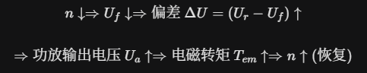

- 结论：
由此可见，系统能够检测输出转速的偏差，并通过偏差信号自动调节电枢电压来抑制转速的变化。系统存在由输出端指向输入端的负反馈通路，形成闭环，因此该系统是反馈控制系统。

案例二：水箱液位控制系统（机械/物理系统）
这类题通常画得很直观：一个浮子漂在水面上，连着一根连杆去推阀门。
1. 审题与变量定义
- 输入量: 希望的液位高度（通常由连杆支点的位置或弹簧预紧力决定）。
- 输出量: 实际液位高度 $H$。
- 检测环节: 浮子，它“感知”液位变化。
- 执行环节: 进水阀门。
2. 试卷上的“证明”写法
证明：
- 系统结构分析： 系统利用“浮子”作为检测元件，实时检测输出量（液位 $H$）的变化，并通过连杆机构将该位移反馈到阀门控制端。
- 动态调节过程分析：
假设出水量突然增大（扰动），导致液位 $H$ 下降。
此时,
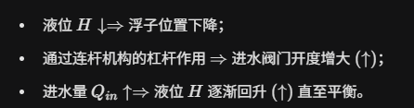
3.结论：
系统利用输出量（液位）的变化反向控制输入量（进水量），即控制作用取决于偏差，构成了闭合回路，故为反馈控制系统。

情况二：给出了方框图或信号流图

解题步骤：
- 写出控制方程： 列写控制信号 $U(s)$ 的表达式。
- 证明函数关系： 证明 $U(s)$ 不仅取决于输入 $R(s)$，还取决于输出$Y(s)$。即证明 $\frac{∂U}{∂Y}≠0$。
- 寻找闭环： 指出图中存在的从 Output 到 Input 的信号通路。
答题技巧：
- 直接指出图中存在求和点（Summing Point），且求和点的输入端之一来自输出侧的信号（反馈信号）。
- 引用定义：“由于控制器的输出直接受控于系统输出与参考输入的差值（Error Signal），系统存在信息的闭合传输回路，故为反馈系统。”
- 只要有一条通路能让 Output 的信号流回 Input 侧的求和节点（Summing Point），它就是闭环。

例题

案例一：经典单回路反馈系统（最常见）
题目特征：
- 有一个输入 $R(s)$和一个输出 $C(s)$。
- 有一个求和点（圈圈里有个 $×或 +$），输入侧是 $R(s)$，另一侧接着一个来自下游的分支。
- 反馈通路上的箭头明确指向反方向（从右向左）。
答题/证明模板：
证明：
- 定义信号： 设系统的输入信号为 $R(s)$，输出信号为 $C(s)$，前向通道传递函数为 $G(s)$，反馈通道传递函数为 $H(s)$。
- 建立偏差方程： 观察求和点（比较点），其输出信号（偏差信号）$E(s)$ 的代数关系为：
$$E(s) = R(s) - C(s)H(s)$$
- 动态分析：假设扰动增加，导致电机转速 $C(s)$下降，则$E\left(s\right)$增大，$E\left(s\right)$执行机构使得$C(s)$增大
- 结论：
综上所述，该系统能够检测输出量$C(s)$的偏差，并利用偏差来纠正输出量的变化，具有负反馈通路，构成了闭合回路，因此该系统是一个反馈（闭环）控制系统。

PID控制

总述
PID控制算法作为闭环控制算法的基础，在工程实际中得到了广泛的应用。
当我们不完全了解一个系统和被控对象，或不能通过有效的测量手段来获得系统参数时，最适合用PID控制技术。
在单回路控制系统中，由于扰动作用使被控参数偏离给定值，从而产生偏差。自动控制系统的调节单元将来自变送器的测量值与给定值相比较之后产生的偏差进行比例、微分、积分运算，并输出统一标准信号，去控制执行机构的动作。
PID控制器就是根据系统的误差，利用比例、积分、微分计算出控制量进行控制的。PID控制算法的核心就是：比例(P)、积分(I)、微分(D)。
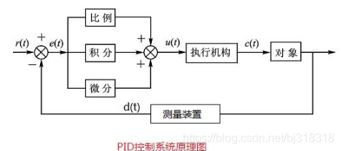

定义说明
- 比例（P）控制 ：
比例控制是一种最简单的控制方式。是按比例反应系统的的偏差，系统一旦出现了偏差，比例调节立即产生调节作用，减少偏差。比例作用大，可以加快调节，减少误差，但是过大的比例，是系统的稳定性下降，甚至造成系统的不稳定。但当仅有比例控制时系统输出存在稳态误差。
- 积分（I）控制 ：
在积分控制中，控制器的输出$C(S)$与输入误差信号$E(S)$的积分成正比关系。
积分项对误差取决于时间的积分，随着时间的增加，积分项会增大。这样，即便误差很小，积分项也会随着时间的增加而加大，它推动控制器的输出增大使稳态误差进一步减小，直到等于零。由于积分作用输出随时间积累而逐渐增大，故调节动作缓慢，这样会造成调节不及时，使系统稳定裕度下降。因此积分作用一般不单独使用，而是与比例作用组合起来构成PI调节器，用于控制系统中减小稳态误差。
- 微分（D）控制 ：
在微分控制中，控制器的输出$C(S)$与输入误差信号$E(S)$的微分（即误差的变化率）成正比关系。
自动控制系统在克服误差的调节过程中可能会出现振荡甚至失稳，其原因是由于存在有较大惯性环节或有滞后组件，具有抑制误差的作用，其变化总是落后于误差的变化。解决的办法是使抑制误差的作用的变化“超前”，即在误差接近零时，抑制误差的作用就应该是零。而微分项能预测误差变化的趋势，这样，具有比例+微分的控制器，就能够提前使抑制误差的控制作用等于零，甚至为负值，从而避免了被控量的严重超调。所以对有较大惯性或滞后的被控对象，比例+微分(PD)控制器能改善系统在调节过程中的动态特性。比例P只与偏差成正比，积分作用I是偏差对时间的积累，微分作用D是偏差的变化率。自动调节系统中当干扰出现时微分D立即起作用，P随偏差的增大而明显起来，两者首先起克服偏差的作用，使被控量在新值上稳定，此新稳定值与设定值之差叫余差，而I随时间增加逐渐增强，直至克服掉余差，使被控量重返到设定值上来。

公式推导

一、 核心公式与物理意义
PID 控制器的输出 $u(t)$是基于误差$e(t) = r(t) - y(t)$ 进行计算的。
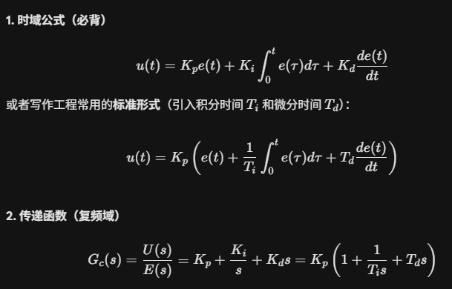

二、 P、I、D 三个“兄弟”的性格分析
1. P (Proportional) —— 比例环节：关注“现在”
- 原理： 误差越大，修正力度越大。就像弹簧，拉得越长，回弹力越大。
- 作用： 加快响应速度，是控制的主力。
- 缺点： 存在稳态误差（静差）。
  - 直观理解： 当误差 $e(t)$ 很小时，$K_p \cdot e(t)$ 输出的控制量太小，不足以克服摩擦力或维持负载，系统就停在目标值附近但不到位的地方。
2. I (Integral) —— 积分环节：关注“过去”
- 原理： 只要误差存在，积分项就会随时间不断积累（累加），输出会越来越大，直到误差为零。它是“有记忆”的。
- 作用： 消除稳态误差，提高系统的无差度（“准”）。
- 缺点： 会引入相位滞后，降低系统稳定性，容易引起超调（Overshoot）和震荡。
  - 工程痛点： 积分饱和（Integral Windup）。如果系统长时间无法达到目标，积分项会变得巨大，导致执行机构饱和。
3. D (Derivative) —— 微分环节：关注“未来”
- 原理： 根据误差的变化率（斜率）进行控制。如果发现误差正在快速变大，D项会提前产生反向力来阻止它。就像汽车的“刹车”或“阻尼”。
- 作用： 改善动态性能，减小超调，缩短调节时间（“稳”和“快”）。能预见误差变化趋势。
- 缺点： 对噪声敏感。如果传感器信号有高频噪声，微分项会把噪声放大，导致控制器输出剧烈抖动。

三、 考试常见考点：参数变化对系统性能的影响
参数 | 上升时间 | 超调量 | 调节时间 | 稳态误差 | 稳定性
$$K_{P}$$ | 减少 (变快) | 增加 (更猛) | 略增 | 减少 (但无法消除) | 变差
$$K_{I}$$ | 减少 (变快) | 增加 (更猛) | 增加 (震荡久) | 消除 | 变差 (最易导致不稳定)
$$K_{D}$$ | 略增 (变慢) | 减少 (刹车) | 减少 | 理论无影响 | 变好

对偶同构（机电类比、相似系统）
传递函数是系统本身的动态特性描述，只取决于系统的结构和参数，而与输入信号的形式（脉冲、阶跃、正弦）无关。

常见机械结构的分析
必须熟练掌握平移系统和无齿轮的旋转系统。

1、质量-弹簧-阻尼平移系统
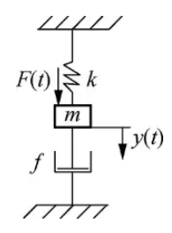

列写牛顿第二定律，以质量块为分析对象
$$F\left(t\right)-ky\left(t\right)-fv=ma$$
代入参数得：
$$F\left(t\right)-ky\left(t\right)-f\frac{ⅆy\left(t\right)}{ⅆt}=m\frac{ⅆ^{2}y\left(t\right)}{ⅆt^{2}}$$
整理得：
$$m\frac{ⅆ^{2}y\left(t\right)}{ⅆt^{2}}+f\frac{ⅆy\left(t\right)}{ⅆt}+ky\left(t\right)=F\left(t\right)$$
后续Laplace变换省略

2、质量块-弹簧-阻尼复杂级联平移系统
分析秘诀（节点法）：
找节点： 每一个有质量的块，或者每一个连接点，设一个位移变量（$x_{1},x_{2，……}$）。
列方程：
对质量块：$\sum{F}=Ma$
对无质量节点：$\sum{F}=0$（这点至关重要！考研常考中间有个点没有质量，只是弹簧和阻尼的连接点，此时该点受力平衡）。
相对运动（重中之重）：凡是连在两点之间的元件，其力等于系数乘以（主动端位移 - 被动端位移）
胡寿松教材第五版课后2-3题

3、轴系旋转系统
• 结构特征： 转动惯量$J$，扭转弹簧刚度$K$，粘性摩擦系数$f$。
• 类比记忆： 把它当成直线运动来做，只需替换变量。
质量 $M→$转动惯量 $J$
力 $F→$转矩 $T$
位移 $x→$角度 $θ$
• 分析公式：
$$T(t) - f\frac{ⅆθ}{ⅆt} - Kθ= J\frac{ⅆ^{2}θ}{ⅆt^{2}}$$
整理得
$J\frac{ⅆ^{2}θ}{ⅆt^{2}}+f\frac{ⅆθ}{ⅆt}$+$Kθ=T(t)$

4、单容水槽
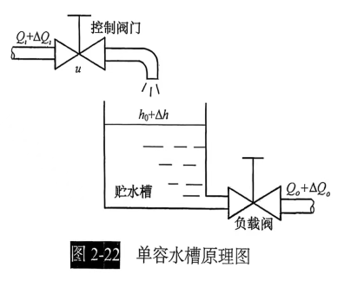
单容水槽 = RC 充电电路。

一、 物理建模
假设我们需要控制水槽的液位 $h$。
输入量： 进水流量 $Q_{i}$（相当于电流源输入$I_{in}$）。
输出量： 液位高度 $h$（相当于电容电压 $V_{c}$）。
参数：
水槽截面积 $A$（相当于电容$C$）。
出水阀门的液阻 $R$（相当于电阻 $R$）。
1. 根据“物料平衡方程”
进水量 - 出水量 = 水箱蓄水量的变化率
$$Q_{i}-Q_{o}=\frac{dV}{dt}=\frac{d(A⋅h)}{dt}=A\frac{dh}{dt}$$
物理中定义$∆Q=\frac{dV}{dt}$
这就像电路里的 KCL：流入电流 - 流出电流 = 电容电压变化率$(C\frac{dv}{dt})$。
2. 根据“液阻方程”
出水流量 $Q_{o}$ 与液位高度 $h$成正比：
$$Q_{o}=\frac{h}{R}$$
(注：这里 $R$是液阻，类似于欧姆定律 $I = V/R$)
3. 联立消元
把 (2) 代入 (1)，消去中间变量 $Q_{0}$：
$$Q_{i}-\frac{h}{R}=A\frac{dh}{dt}$$
两边同乘 $R$（为了凑出时间常数）：
$$RA\frac{dh}{dt}+h=RQ_{i}$$
对应RC电路中的$RC\frac{du_{c}}{dt}+u_{c}=u_{in}$
令 时间常数 $T = AR$，放大系数 $K = R$，得到标准微分方程：
$$T\frac{dh(t)}{dt}+h(t)=KQ_{i}(t)$$

二、 传递函数
假设初始条件为零（水槽一开始是空的，或者处于平衡点增量为0），对上式进行拉氏变换：
$$TsH(s)+H(s)=KQ_{i}(s)$$
$$H(s)(Ts+1)=KQ_{i}(s)$$
传递函数：
$$G(s)=\frac{H(s)}{Q_{i}(s)}=\frac{K}{Ts+1}$$
结论：单容水槽是一个典型的一阶惯性环节。

常见电路结构的分析

1、电位器
电位器是最基础、最经典的元件。它可以把线位移或角位移变换为电压量的装置因此它通常扮演两个角色：测量元件（把位移变成电压） 或者 比较元件（把两个位移的差值变成电压）。

1）作为“测量元件”
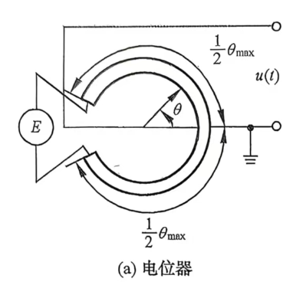
这是最简单的用法，用于将角位移$θ$或直线位移 $x$ 转换为电压信号 $u(t)$。
假设电位器总角度为 $θ_{max}$，总电压为 $U_{max}$（例如电源电压 $E$）。 当转角为 $θ(t)$时，输出电压 $u_{o}(t)$ 为：
$$u_{o}(t)=\frac{U_{max}}{θ_{max}}⋅θ(t)$$

传递函数：是一个典型的比例环节（零阶系统）：
$$G(s)=\frac{U_{o}(s)}{Θ(s)}=\frac{U_{max}}{θ_{max}}$$

2) 作为“比较元件
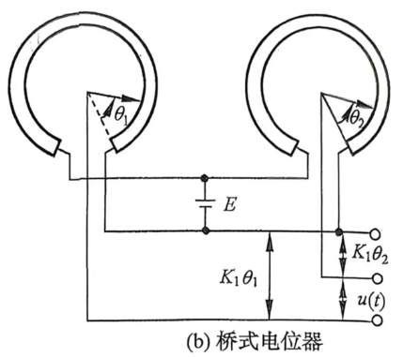
在随动系统的考题中，你会经常看到两个电位器连在一起，这构成了系统的“输入端”和“反馈端”。
桥式连接结构
输入电位器：滑臂角度 $θ_{1}$（代表给定/参考输入）。
反馈电位器：滑臂角度$θ_{2}$（代表输出/负载位置）。
连接方式：两个电位器的电阻体并联在同一个电源上，通过测量两个滑臂之间的电位差来获得偏差信号。
• 当 $θ_{1}$=$θ_{2}$时，两个滑臂电位相同，电压差 $u_e = 0$。
• 当 $θ_{1}≠θ_{2}$时，产生电压差。
数学模型
$$u（t）=u_{1}-u_{2}=K_{1}θ_{1}-K_{1}θ_{2}=K_{1}\left(θ_{1}-θ_{2}\right)$$
传递函数
$$G(s)=\frac{U(s)}{∆Θ}=K_{1}$$

3）总结
看到题目电路图中出现了电位器：
- 判定角色：
只有一个滑臂动：比例环节
两个滑臂都在动：比较环节
- 计算增益$K_{1}$：
用 电源电压除以总行程（角度或位移）。
注意： 如果是圆环形电位器，要看它是单圈（360度对应电压 $E$）还是多圈。如果题目给的是 $±10V$供电，那么总电压跨度是$20V$。

2、测速发电机
测速发电机是速度反馈的核心元件。
它通常扮演“阻尼器”或“微分环节”的角色，用来增加系统稳定性。
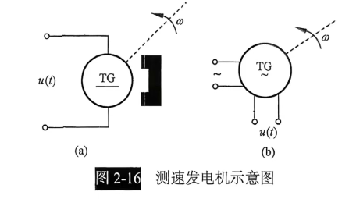
转动它的轴，它就输出电压。转得越快，电压越高，即转子的角速度与输出电压成正比。
$$u(t)=K_{t}ω(t)=K_{t}\frac{dθ(t)}{dt}$$
$K_{t}$是测速发电机输出的斜率
在零初始条件下，传递函数为
$$G(s)=\frac{U(s)}{Ω(s)}=K_{t}$$
$$G(s)=\frac{U(s)}{Θ(s)}=K_{t}s$$
其中$Ω(s)$是角速度；$Θ(s)$是角度；$Θ(t)=\int{Ω(t)dt}$

3、直流电动机
具体原理可以去网络搜索学习，下面展示结论
传递函数为
1、电压驱动、输出为角度
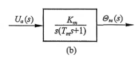
$$G(s)=\frac{Θ_{m}(s)}{U_{a}(s)}=\frac{C_{m}}{s\left(J_{m}s+f_{m}+C_{ω}\right)}=\frac{K_{m}}{s\left(T_{m}s+1\right)}$$
式中，$K_{m}=C_{m}/\left(f_{m}+C_{ω}\right)$ 是电动机传递系数 $;T_{m}=J_{m}/\left(f_{m}+C_{ω}\right)$ 是电动机时间常数。

2、电压驱动、输出角速度
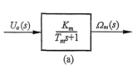
因为$Ω_{m}(s)=sΘ(s)$
$$G(s)=\frac{Ω_{m}(s)}{U_{a}(s)}=\frac{K_{m}}{T_{m}s+1}$$
3、转矩驱动。输出为角速度
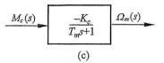
$$G(s)=\frac{-K_{c}}{T_{ns}s+1}$$

